**TRƯỜNG ĐẠI HỌC CÔNG NGHỆ SÀI GÒN**

**KHOA CÔNG NGHỆ THÔNG TIN**

---------------oOo---------------



**BÁO CÁO**

**ĐỒ ÁN CHUYÊN NGÀNH**

**ĐỀ TÀI**

**WEBSITE ĐẶT TOUR DU LỊCH**

**GIẢNG VIÊN:** NGUYỄN NGỌC LÂM

**THÀNH VIÊN:**

1. DH51904104 - NGUYỄN HIỂN NGUYÊN

Lớp D19_TH05

**Năm học 2022 - 2023**

TPHCM – Năm 2022

**TRƯỜNG ĐẠI HỌC CÔNG NGHỆ SÀI GÒN**

**KHOA CÔNG NGHỆ THÔNG TIN**

**BÁO CÁO**

**ĐỒ ÁN CHUYÊN NGÀNH**

**ĐỀ TÀI**

**WEBSITE ĐẶT TOUR DU LỊCH**

**Nhiệm vụ phân công:**

Nguyễn Hiển Nguyên: Thu thập nghiệp vụ,lấy thông tin dự án, thiết kế và phân tích hệ thống, thiết kế giao diện, viết các chức năng, kiểm thử

**LỜI CẢM ƠN**

Xin cảm ơn thầy đã truyền đạt những kiến thức bổ ích và thiết thực trong thời gian qua, giúp em định hình và hiểu được những điều vướng mắc, nhờ đó em đã hoàn thành đồ án này đúng hạn quy dịnh và trang bị cho mình những kiến thức quý báu.

Nếu sự hiểu biết của em còn thiếu sót mong sẽ được thầy góp ý kiến và chỉnh sửa để bài báo cáo được hoàn chỉnh hơn. Nhóm sẽ tiếp thu những góp ý, nhận xét của thầy.

Với những lời nhận xét chân thành, em có thể phát triển những kỹ năng trong tương lai.

Xin cám ơn thầy!

**MỤC LỤC**

PHẦN 1. MÔ TẢ BÀI TOÁN 6

**1.1** **Tổng quan nghiệp vụ thực tế** 6

PHẦN 2. PHÂN TÍCH HỆ THỐNG 8

**2.1** **Sơ đồ usecase tổng quát** 8

**2.2** **Quy trình khách hàng** 9

**2.2.1** **Quy trình đăng ký** 9

**2.2.2** **Quy trình đăng nhập** 10

**2.2.3** **Quy trình tìm kiếm** 11

**2.2.4** **Quy trình đặt tour** 12

**2.3** **Quy trình quản lý** 13

**2.3.1** **Thêm sản phẩm** 13

**2.3.2** **Xóa sản phẩm** 14

**2.3.3** **Sửa sản phẩm** 15

**2.3.4** **Block, Unblock khách hàng** 16

**2.4** **Sơ đồ ERD** 17

PHẦN 3. KIẾN TRÚC HỆ THỐNG VÀ CÔNG NGHỆ 17

**3.1** **Kiến trúc hệ thống** 17

**3.1.1** **Các đối tượng tham gia hệ thống** 18

**3.1.2** **Các module có trong hệ thống** 18

**3.2** **Công nghệ sử dụng** 18

**3.2.1** **Mongodb** 18

**3.2.2** **NodeJS** 18

**3.2.3** **ExpressJS** 19

**3.2.4** **Javascript** 19

PHẦN 4. HIỆN THỰC CHƯƠNG TRÌNH 20

4.1 Trang chủ 20

4.2 Trang sản phẩm 21

4.2 Trang sản phẩm chi tiết 22

4.3 Trang đăng nhập admin 23

4.4 Giao diện quản lý 23

**PHẦN 1. MÔ TẢ BÀI TOÁN**

1. **Tổng quan nghiệp vụ thực tế**

Hiện nay khi thu nhập dần tăng cao dẫn đến nhu cầu về du lịch cũng tăng lên, vậy nên để đáp ứng nhu cầu đó của khách hàng doanh nghiệp du lịch đã quyết định tạo ra một trang web đặt tour du lịch trực tiếp với mục tiêu khách hàng là những người trong nước và tương lai xung kích ra nước ngoài.

Qua quy trình khảo sát nghiệp vụ, doanh nghiệp PanAmerica sẽ có những đối tượng tham gia vào mô hình kinh doanh:

+ Khách hàng: Là những đối tượng tham gia vào quá trình khảo sát sản phẩm, tìm và sử dụng sản phẩm cũng như dịch vụ của doanh nghiệp

+ Doanh nghiệp chủ quản PanAmerica: Là người trực tiếp quản lý việc giao dịch, dịch vụ.

+ Ngân hàng: Đơn vị chịu trách nhiệm xử lý các tác vụ hành chính liên quan tới việc giao dịch giữa doanh nghiệp và khách hàng.

+ Bên cung cấp dịch vụ: Bao gồm các bên chịu trách nhiệm cung cấp dịch vụ đi kèm như: phương tiện, tài xế, khách sạn

Các quy trình nghiệp vụ mà hiện các đơn vị trên đang sử dụng thực tế và muốn tin học hoá hệ thống

KHÁCH HÀNG:

* Đăng ký, đăng nhập tài khoản
* Đặt tour
* Xem tour
* Tìm kiếm tour
* Xem đơn hàng

QUẢN TRỊ VIÊN

* Quản lý khách hàng
* Quản lý hóa đơn
* Quản lý tour
* Quản lý dịch vụ
  1. **Quy trình của khách hàng**
* **Đăng ký, đăng nhập**

Khách hàng truy cập vào trang web chọn vào mục SIGN UP hệ thống sẽ hiển thị form đăng ký. Sau khi diền đầy đủ thông tin hệ thống sẽ kiểm tra thông tin và trả về kết quả.

Sau khi đăng ký , chọn vào mục SIGN UP hệ thống sẽ hiển thị form đăng nhập. Sau khi nhập đầy đủ thông tin hệ thống sẽ kiếm tra và trả về kết quả đăng nhập. Nếu đăng nhập thành công sẽ hiển thị giao diện đăng nhập

* **Đặt tour**

Khách hàng sau khi chọn được tour thích hợp nhấn vào nút đặt hàng sẽ đưa đến trang đặt hàng.Khách hàng tiến hành điền thông tin phù hợp vào form đặt hàng và sau đó nhấn nút đặt hàng. Hệ thống sẽ trả về thông tin dặt hạng.

* **Xem tour**

Khách hàng nhấn vào tour muốn xem , hệ thống sẽ chuyển đến trang chi tiết. tại đây có thể xem đầy đủ thông tin của tour.

* **Tìm kiếm tour**

Khách hàng nhấn vào biểu tượng tìm kiếm hệ thống sẽ hiển thị ra ô input để nhập thông tin tìm kiếm. Sau khi nhập xong nhấn tìm kiếm thì hệ thống sẽ hiển thị kết quả tìm được.

* **Xem đơn hàng**

Tại giao diện đăng nhập khách hàng nhấn vào biểu tượng user. Chọn view your tour thì hệ thông sẽ hiển thị đơn hàng.

* 1. **Quy trình quản lý**
* **Quản lý khách hàng**
* **Quản lý hóa đơn**
* **Quản lý tour**
* **Quản lý dịch vụ**

**PHẦN 2. PHÂN TÍCH HỆ THỐNG**

.

## **Sơ đồ usecase tổng quát**

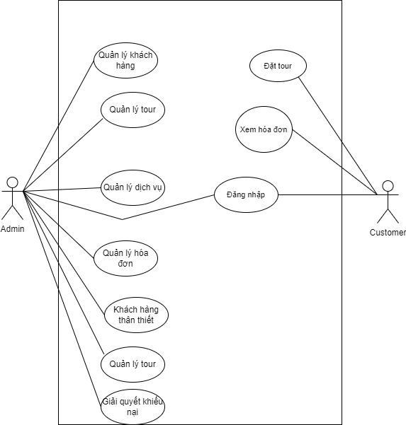

## **Quy trình khách hàng**

### **Quy trình đăng ký**

**Sơ đồ tuần tự**

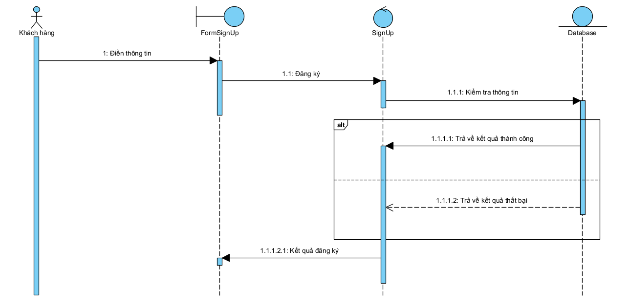

**Sơ đồ hoạt động**

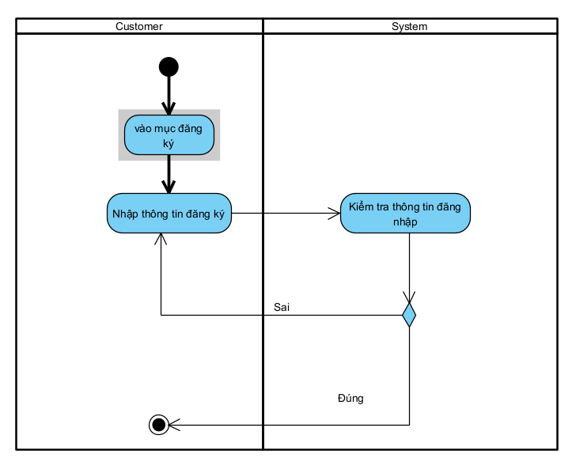

* + 1. **Quy trình đăng nhập**

**Sơ đồ tuần tự**

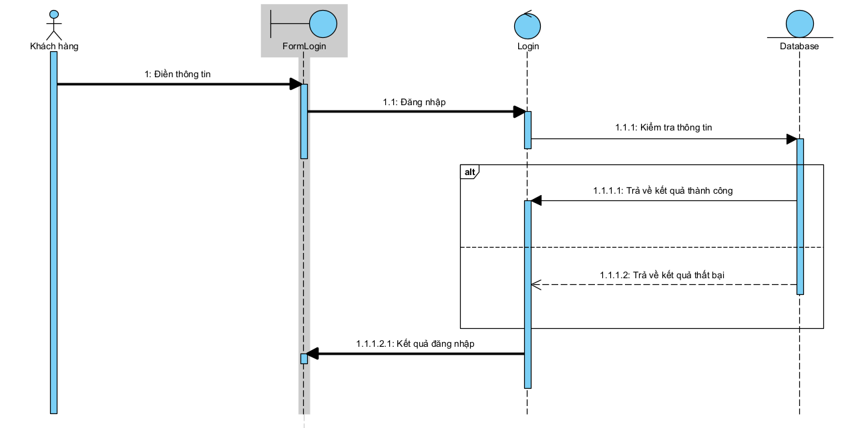

**Sơ đồ hoạt động**

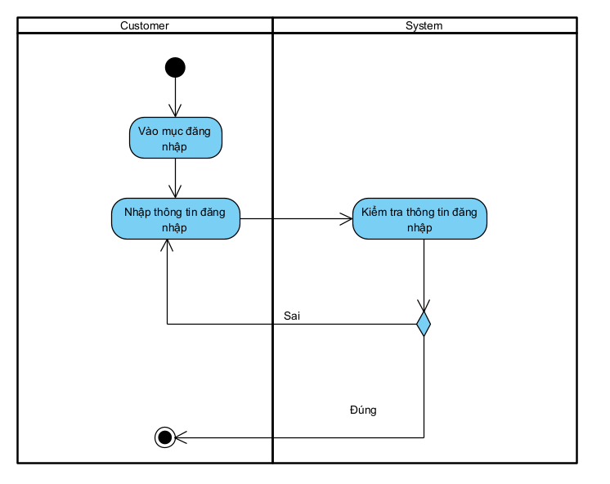

* + 1. **Quy trình tìm kiếm**

**Sơ đồ tuần tự**

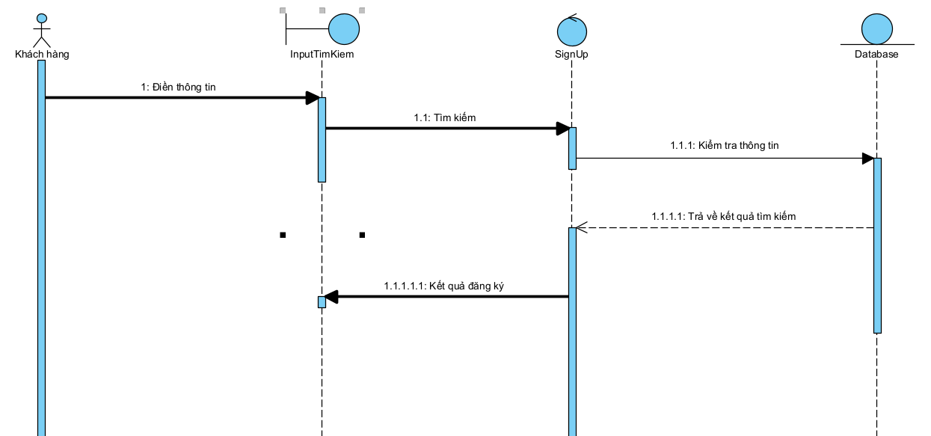

**Sơ đồ hoạt động**

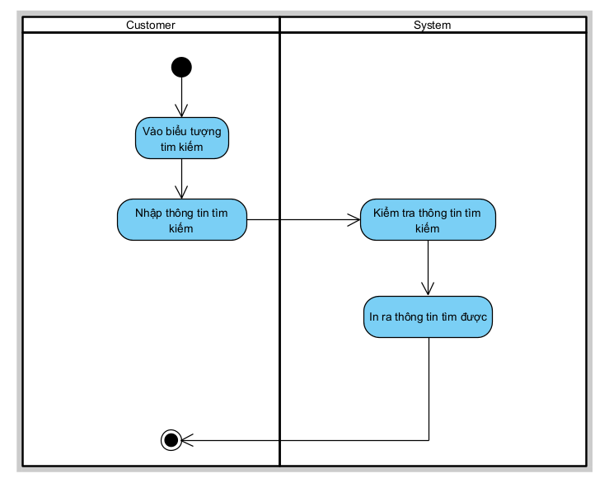

* + 1. **Quy trình đặt tour**

**Sơ đồ tuần tự**

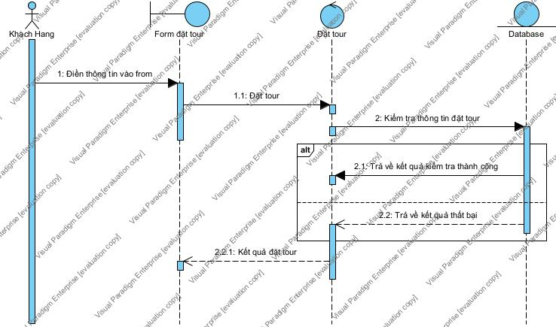

**Sơ đồ hoạt động**

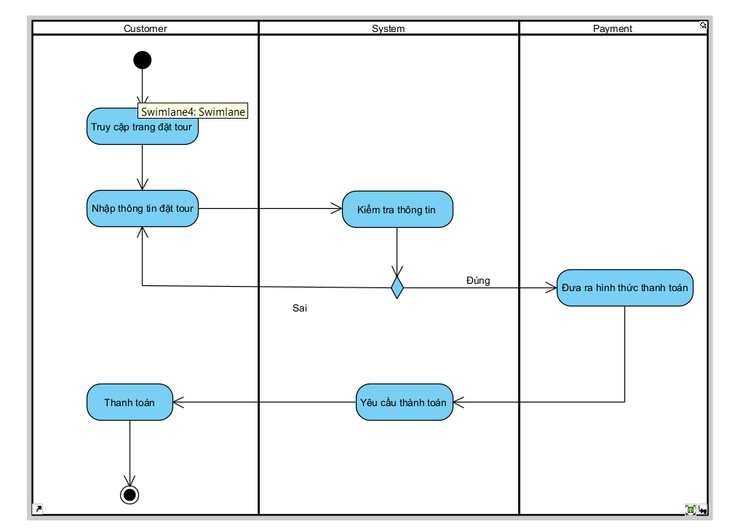

## **Quy trình quản lý**

* + 1. **Thêm sản phẩm**

**Sơ đồ tuần tự**

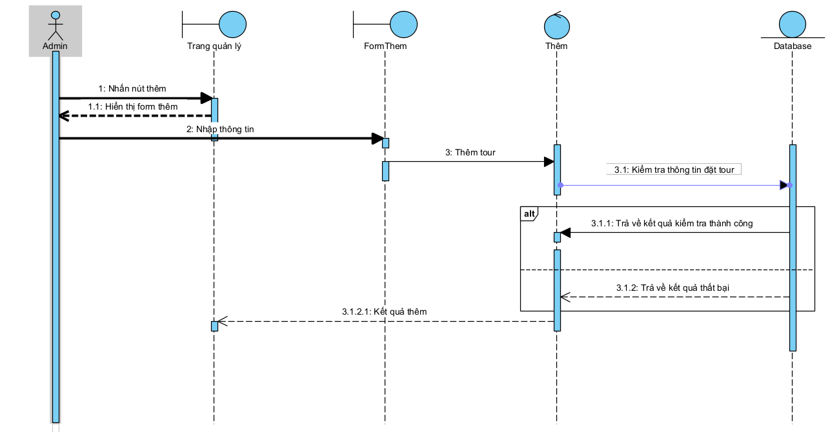

**Sơ đồ hoạt động**

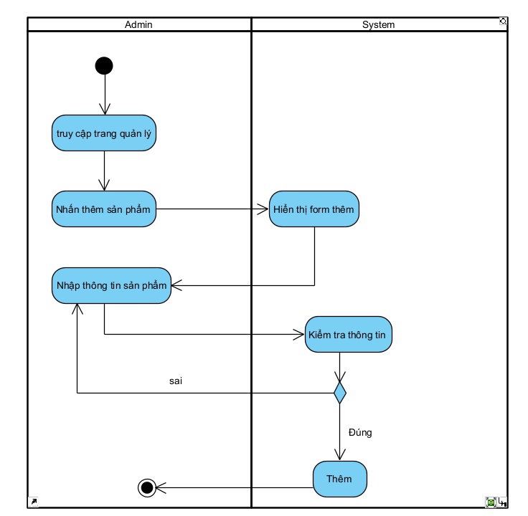

* + 1. **Xóa sản phẩm**

**Sơ đồ tuần tự**

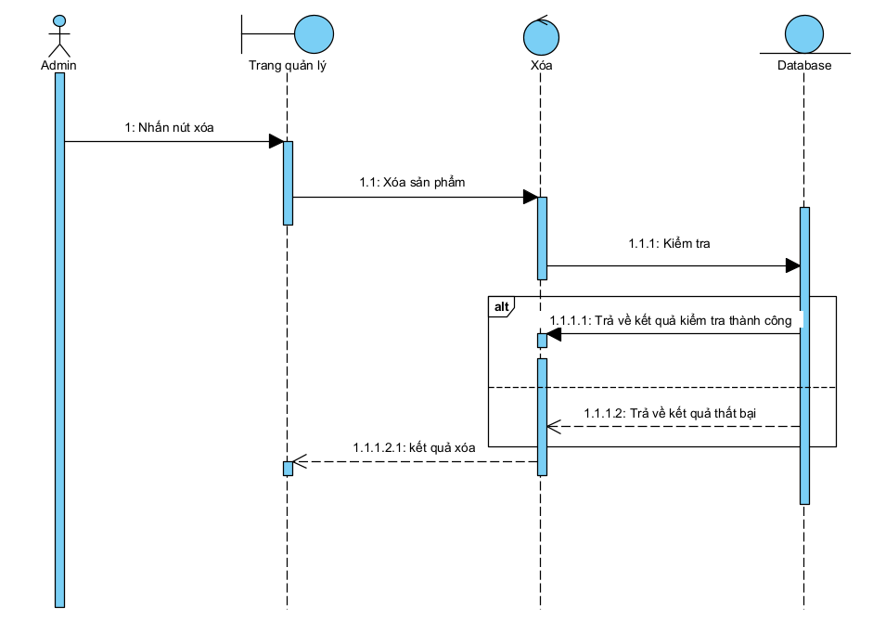

**Sơ đồ hoạt động**

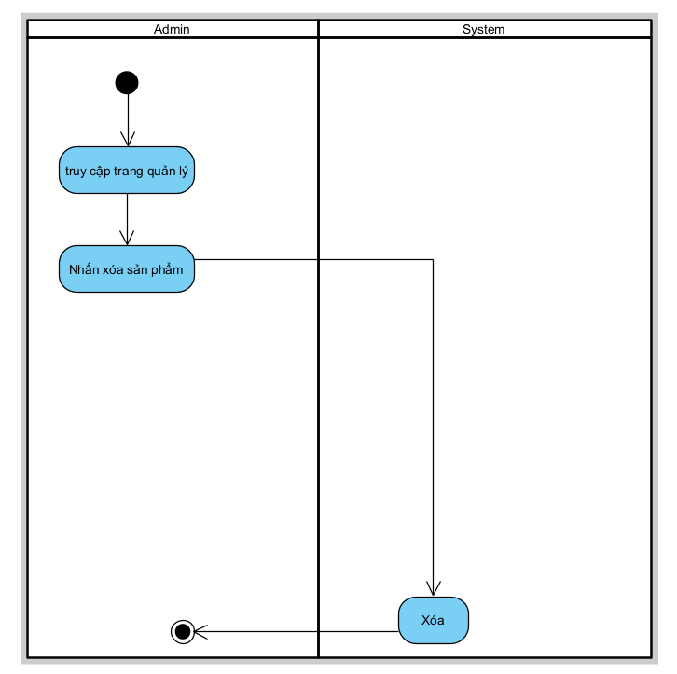

* + 1. **Sửa sản phẩm**

**Sơ đồ tuần tự**

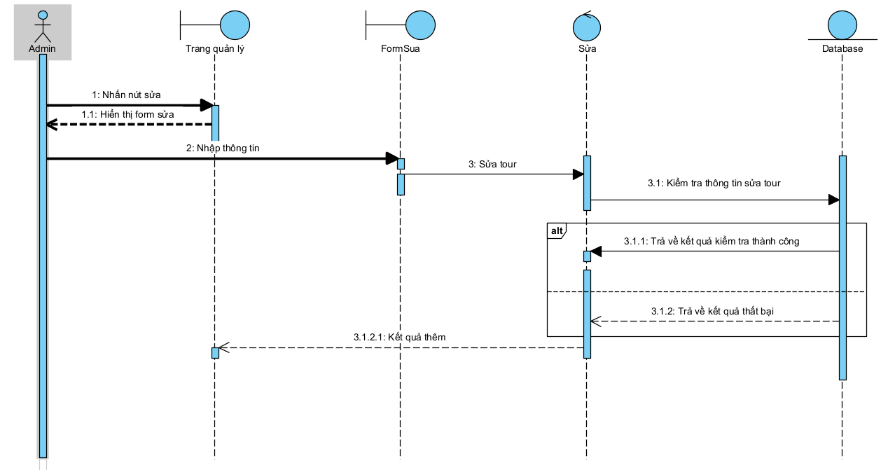

**Sơ đồ hoạt động**

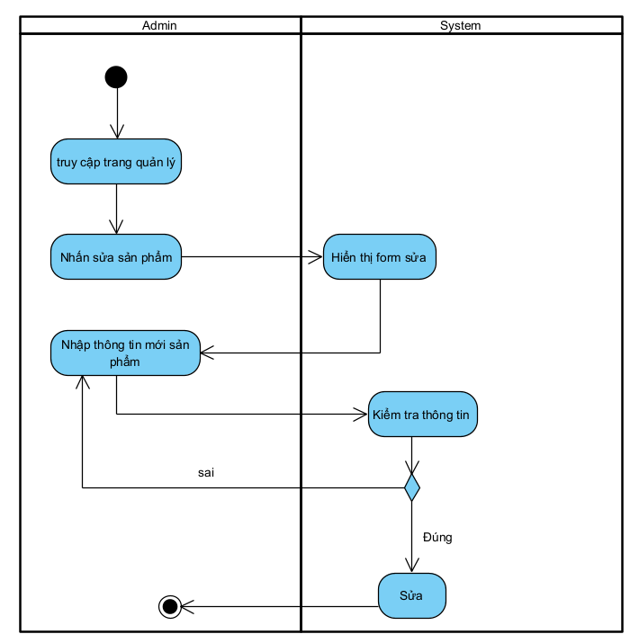

* + 1. **Block, Unblock khách hàng**

**Sơ đồ tuần tự**

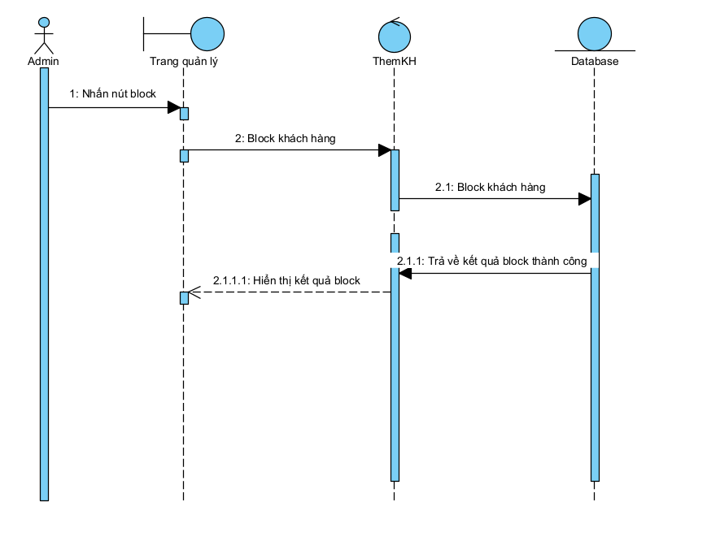

**Sơ đồ hoạt động**

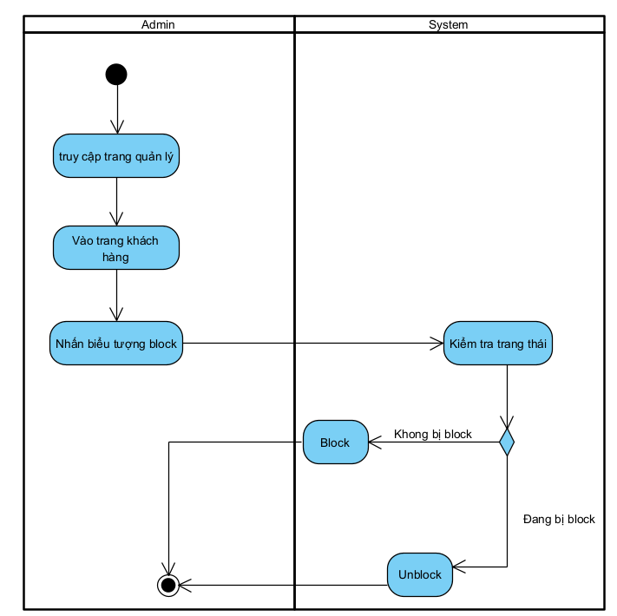

* 1. **Sơ đồ ERD**

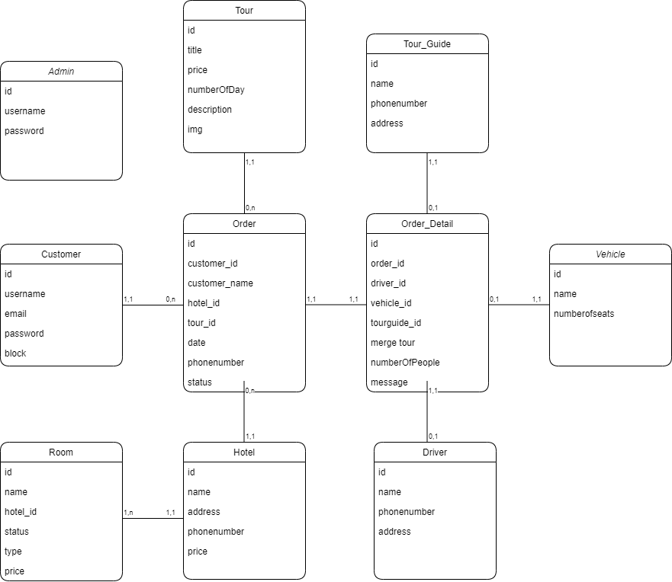

**PHẦN 3. KIẾN TRÚC HỆ THỐNG VÀ CÔNG NGHỆ**

* 1. **Kiến trúc hệ thống**

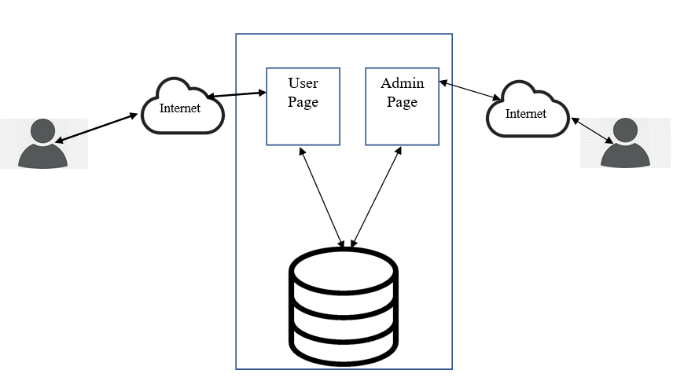

* + 1. **Các đối tượng tham gia hệ thống**

Khách hàng

Người quản lý

* + 1. **Các module có trong hệ thống**
* Xây dựng giao diện
* Quản lý đăng nhập
* Quản lý đặt tour
* Quản lý tour
* Quản lý hóa đơn
* Quản lý khách hàng
  1. **Công nghệ sử dụng**
     1. **Mongodb**

**MongoDB** là một database hướng tài liệu (document), một dạng NoSQL database. Vì thế, MongoDB sẽ tránh cấu trúc table-based của relational database để thích ứng với các tài liệu như JSON có một schema rất linh hoạt gọi là BSON. [**MongoDB**](https://topdev.vn/viec-lam-it/mongodb-kt90) sử dụng lưu trữ dữ liệu dưới dạng Document JSON nên mỗi một collection sẽ có các kích cỡ và các document khác nhau. Các dữ liệu được lưu trữ trong document kiểu JSON nên truy vấn sẽ rất nhanh.

* + 1. **NodeJS**

**NodeJS** là một môi trường runtime chạy JavaScript đa nền tảng và có mã nguồn mở, được sử dụng để chạy các ứng dụng web bên ngoài trình duyệt của client. Nền tảng này được xem là một giải pháp hoàn hảo cho các ứng dụng sử dụng nhiều dữ liệu nhờ vào mô hình hướng sự kiện (event-driven) không đồng bộ.

* + 1. **ExpressJS**

**Expressjs** là một framework được xây dựng trên nền tảng của **Nodejs**. Nó cung cấp các tính năng mạnh mẽ để phát triển web hoặc mobile. **Expressjs** hỗ trợ các method HTTP và midleware tạo ra API vô cùng mạnh mẽ và dễ sử dụng.

* + 1. **Javascript**

**Javascript** chính là một ngôn ngữ lập trình web rất phổ biến ngày nay. Javascript được tích hợp đồng thời nhúng vào HTML để hỗ trợ cho website trở nên sống động hơn. Chúng cũng đóng vai trò tương tự như một phần của website, cho phép Client-side Script từ người dùng tương tự máy chủ (Nodejs) để tạo ra những website động.

**PHẦN 4. HIỆN THỰC CHƯƠNG TRÌNH**

4.1 Trang chủ

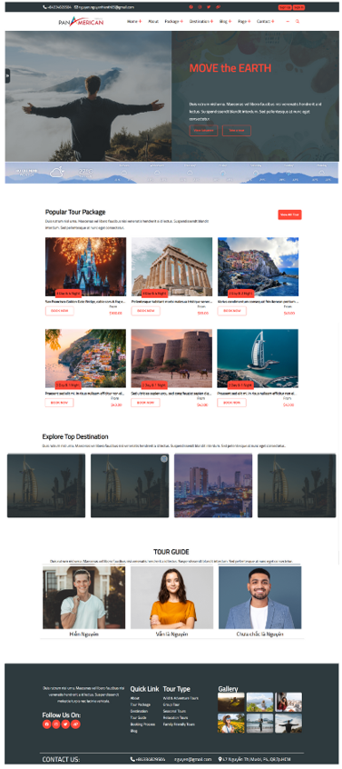

4.2 Trang sản phẩm

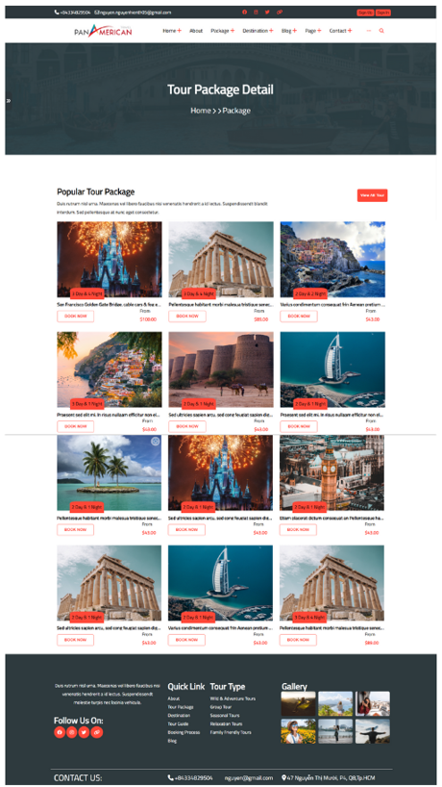

4.2 Trang sản phẩm chi tiết

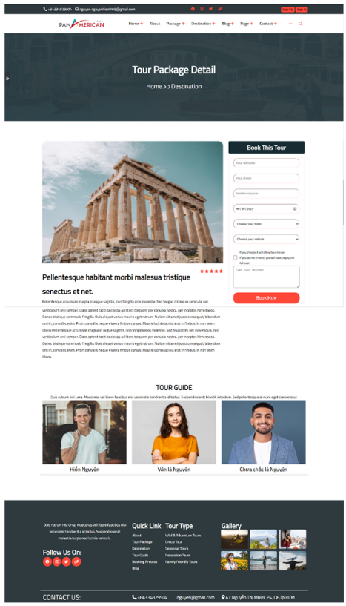

4.3 Trang đăng nhập admin

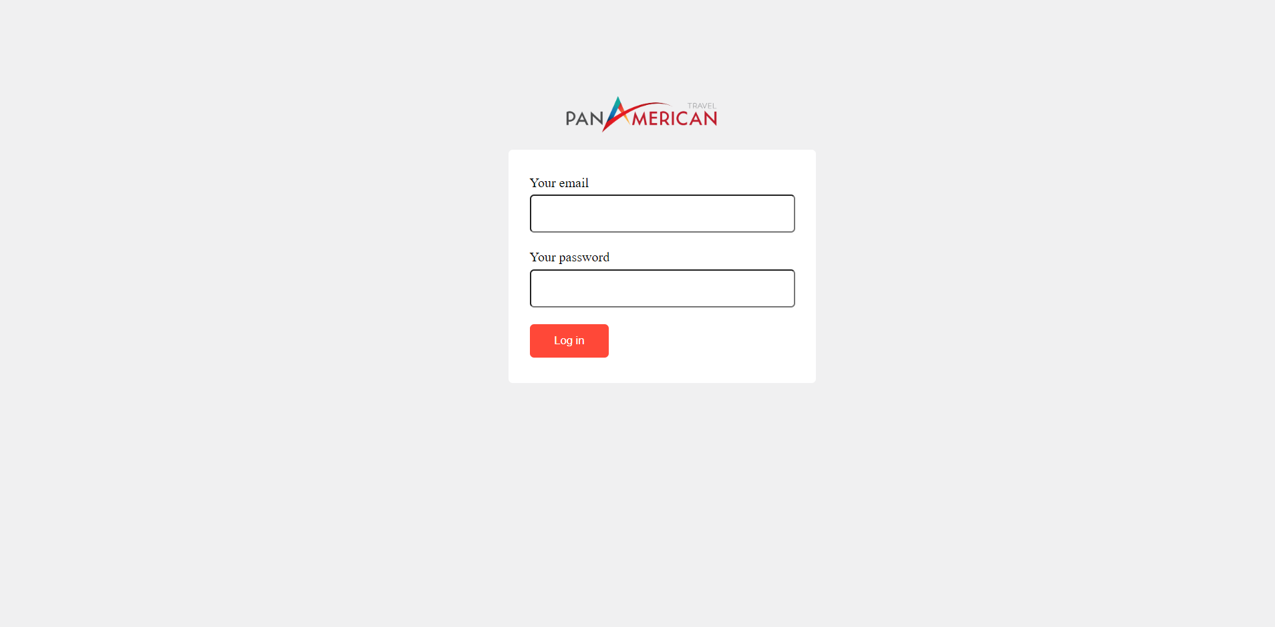

4.4 Giao diện quản lý

